**武汉市轨道交通8号线二期工程第五标段土建工程洪山区政府站“12·1”一般高处坠落事故调查报告**

2019年12月1日11时左右，武汉市轨道交通8号线二期工程第五标段土建工程洪山区政府站内在转运木模板过程中发生一起高坠事故，造成1人死亡。事故直接经济损失为140万元。

根据《安全生产法》、《生产安全事故报告和调查处理条例》(国务院令第493号)、《湖北省生产安全事故报告和调查处理办法》(省政府令第354号)等有关规定，成立了武汉市“12·1”一般高处坠落事故调查组，对事故展开调查。事故调查组按照“四不放过”和“科学严谨、依法依规、实事求是、注重实效”的原则，通过现场勘验、调查取证，人员询问和综合分析，查清了事故发生经过、原因、人员伤亡和财产损失情况，认定了事故性质和事故责任，提出了对有关责任单位及责任人员的处理建议和事故防范措施。

一、事发工程及参建各方基本情况

**（一）事发工程基本情况**

事发项目为武汉市轨道交通8号线二期工程第五标段土建工程洪山区政府站，设计为地下两层单柱岛式站台车站，总长607.45m，共设置5个出入口（包括2个预留出入口）、3组风亭、2个安全出口，主体结构于2019年5月31日完成土建施工。事发位置为车站地下负一层中板南端。

**（二）工程参建各方基本情况**

建设单位为武汉地铁集团有限公司，施工单位为中国水利水电第八工程局有限公司，监理单位为中铁武汉大桥工程咨询监理有限公司，劳务单位为九江市顺达劳务有限公司。

2017年4月，九江市顺达劳务有限公司与中国水利水电第八工程局有限公司签订了《洪山区政府站主体结构工程施工劳务分包合同书》，承揽洪山区政府站主体结构的劳务作业施工。

二、事故发生经过、救援及信息报送情况

2019年12月1日上午，因洪山区政府站内二次结构施工需要木模板材料，九江市顺达劳务有限公司现场施工班长钟才友安排杂工刘长均、何明军将站内负一楼木模板转运至负二楼。为图方便，刘长均将负一层左线盾构井临边护栏拆除一节，直接将木模板通过井口向负二层扔下去，何明军则负责将负一层的木模板搬运至井口边。11时左右，刘长均站在井边（高约6米）抛送木模板时，不慎连同木模板一起跌落至负二层（示意图如下）。何明军发现后，立即呼救，现场人员将刘长均救上后，联系车辆将刘长均送至武汉大学中南医院进行救治，后于当日14时28分左右抢救无效宣布死亡。

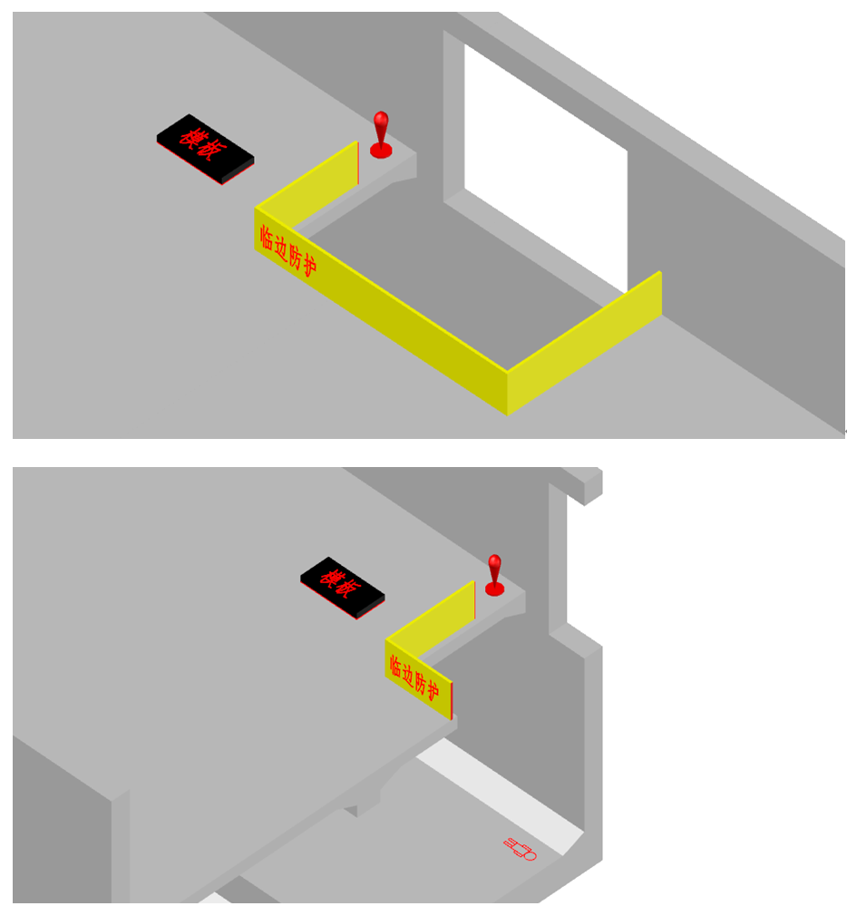

坠落现场示意图

三、事故直接经济损失情况

事故直接经济损失为140万元。

四、事故原因

事故调查组依据有关法律、法规和规定，通过调查取证和综合分析，认定造成事故的原因如下：

**（一）直接原因**

现场作业人员刘长均在转运木模板时，违规将负一层左线盾构井临边护栏拆除一节，在未采取有效的个人安全防护情况下，直接站在井口临边处向负二层抛送木模板时不慎跌落，是事故发生的直接原因。

**（二）管理原因**

1.九江市顺达劳务有限公司安全生产主体责任不落实：一是现场作业过程管控不力，未及时发现和制止作业人员违规拆除临边防护和冒险进行临边作业的行为，隐患排查不彻底。二是安全生产基础工作薄弱，未建立隐患排查治理制度，无隐患排查治理及安全检查工作台账记录。三是未按要求制定和实施安全教育和培训计划，作业人员安全培训教育不到位，安全意识淡薄，存在违章冒险作业。

2.中国水利水电第八工程局有限公司安全生产管理不到位，未有效开展施工现场安全巡查，未及时发现和制止作业人员违章行为，对劳务分包单位安全生产工作督促指导不到位。

3.中铁武汉大桥工程咨询监理有限公司未有效开展安全监理巡查，未及时发现和制止作业人员违章行为，隐患排查不到位。

五、事故性质、责任区分及处理建议

经调查认定，该事故是一起一般生产安全责任事故。依据有关法律、法规和规定，事故调查组建议对事故处理如下：一是对九江市顺达劳务有限公司以及该公司法定代表人熊裴、中国水利水电第八工程局有限公司项目经理王宏金、中铁武汉大桥工程咨询监理有限公司项目总监徐君伟施行政处罚。二是对负有责任的九江市顺达劳务有限公司现场施工班长钟才友、现场负责人徐教文，中铁武汉大桥工程咨询监理有限公司项目专业监理工程师王斌等3人建议按公司内部管理规定进行处理。三是对中国水利水电第八工程局有限公司项目部现场施工负责人李国兵、项目部副总工程师陈琨建议分别给予记过处分，对项目部安全总监刘欣建议给予免职处分，对项目经理王宏金建议给予警告处分。

六、事故防范及整改措施

工程参建各方要深刻汲取“12·1”一般高处坠落事故教训，提高思想认识，不断健全安全生产责任体系和管理体系，扎实开展安全隐患排查治理工作，切实加强安全生产工作。**一是**要强化对劳务队伍和人员的安全管理，强化现场作业过程安全管控，安排专人进行现场监护和管理，督促和指导作业人员严格落实临边洞口作业的安全防护措施，及时查处和纠正违章作业行为，确保人员规范作业。**二是**要强化安全教育培训工作，严格落实安全培训教育制度，全面做好施工前安全技术交底和危险因素告知，保证作业人员具备必要的安全生产知识，增强作业人员的安全作业意识和自我防护意识。**三是**要切实加强对施工现场的安全巡查检查，健全和完善事故隐患排查治理制度，加大日常安全巡查力度，建立健全日常安全生产工作台账，不断提高项目的安全生产管理水平。**四是**要正确处理好工期、投入和安全生产之间的关系，始终将安全生产工作作为重中之重的任务来抓，强化责任落实和制度落实，做到安全投入到位、安全培训到位、基础管理到位、应急救援到位，压紧压实安全生产责任。

武汉市“12·1”一般高处坠落事故调查组

2019年12月